PRESSRELEASE
Elmia AB
Augusti 2010

Ny svensk skogsmaskintillverkare lanseras
på SkogsElmia nästa år

En helt ny skogsmaskinstillverkare håller på att se dagens ljus: Green Wood Logistics AB i Dalsland. Skogsentreprenören Torbjörn Ericsson har byggt en skördare, T-Bear, helt från grunden med utgångspunkt från entreprenörens behov och önskemål. Resultatet är en maskin full av nytänkande.

Den första maskinen har nu avverkat sina första granar i Dalslandsskogarna och den överträffar med råge Torbjörns högt ställda förväntningar. Maskinen ska nu trimmas in och testas innan den premiärvisas på SkogsElmia i maj nästa år. Därefter väntar serietillverkning.
- Det kommer att bli en av mässans höjdpunkter, säger Per Jonsson, ansvarig för Elmias skogsmässor.
- Jag har varit och tittat på maskinen i arbete och det är en stor skördare i liten kostym, kan man säga. Kompakt och smidig men ändå väldigt stabil. Den är full av nytänkande under skalet, något som inte syns vid en första anblick.

Ambulansteknik
Torbjörn Ericssons filosofi bakom maskinbygget är enkelhet och användarvänlighet. Alla moment som ingår i de dagliga underhållsrutinerna har förenklats för att kunna utföras med ett minimum av verktyg, muskelstyrka och akrobatik. Motorhuven har t ex tillverkats i aluminium och den är monterad på enkla glidskenor av samma typ som används för att lasta in båren i en ambulans. Allt som behövs är ett enkelt handgrepp för att få hela motorpaketet lätt åtkomligt. Antalet bult- och slangstorlekar som används på maskinen har minskats och ju mer man granskar detaljerna desto fler smarta lösningar hittar man.

Ställbar spårvidd
Det mest uppenbara vid en första anblick är en robust och patenterad lösning för ställbar spårvidd. På några sekunder kan framaxeln breddas med 30 cm på varje sida till som mest 3,5 meters spårvidd. Fullt indragen mäter maskinen 2,9 meter på bredden. Torbjörn Ericsson har konstruerat en helt ny typ av nav som han fått patent på och som följer samma enkelhetsfilosofi som hela bygget i övrigt.
- Maskinen är mycket kompakt, men verkar trots det förvånansvärt stabil med tanke på att den har kran och aggregat i storleksnivå som de största skördarna, säger Per Jonsson.

Stort tekniksprång
- Innan maskinen visas på Elmia nästa år ska vi trimma in ännu en revolutionerande innovation i detta maskinkoncept, säger Torbjörn och Per Jonsson inflikar att det blir något som branschen definitivt kommer att klassa som ett stort tekniksprång.

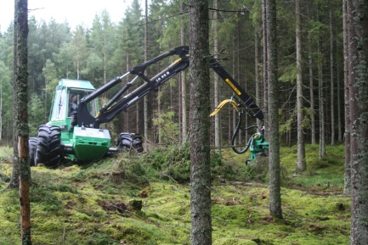
1. Skördaren T-Bear från Dalsland kommer att premiärvisas på SkogsElmia nästa år.

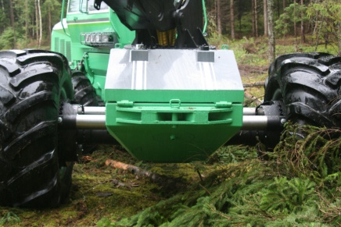
2. Med ett knapptryck kan föraren justera maskinens spårvidd mellan 2,9 och 3,5 meters bredd.

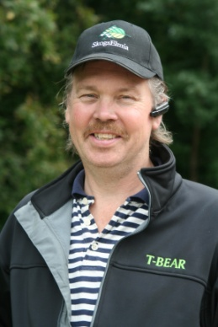
3. Skogsmaskinentreprenören Torbjörn Ericsson har byggt sin maskin helt efter entreprenörens behov och önskemål.
-De första ritningarna kritades upp på golvet i maskinhallen, säger Torbjörn.

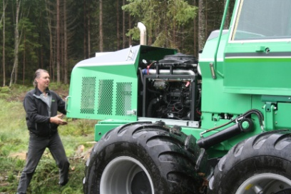

4. T-Bear är en maskin med många kluriga detaljer. Med hjälp av en glidskena av ”ambulansmodell” kan motorhuven öppnas med ett enkelt handgrepp.

För mer information om T-Bear:
Torbjörn Ericsson, te_skogsservice@spray.se

För mer information om SkogsElmia 2011:
Per Jonsson, per.jonsson@elmia.se, tel 036-15 21 93

